DALLMER WC-Rosette 791, einteilig, DN 100

Dallmer

Eigenschaften

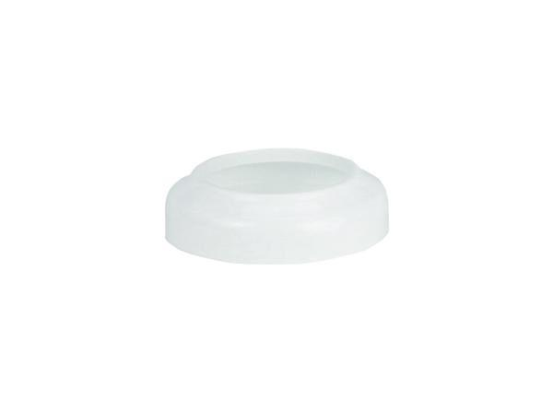

GTIN:

4001636271525

HAN:

271525

Werkstoff

Kunststoff

Nennweite DN

100,00